云南大学数学与与统计学院
上机实践报告

课程名称：信息论基础实验 | 年级： | 上机实践成绩：
指导教师：陆正福 | 姓名：
上机实践名称：信息论中常用函数的图形绘制 | 学号： | 上机实践日期：
上机实践编号：No.1 | 组号： | 上机实践时间：

一、实验目的
1. 熟悉信息论中常用函数的图形，为后继学习奠定直观认识基础。
2. 熟悉实验所用编程平台

二、实验内容
绘制信息论中常用函数的图形
(1) 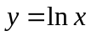
(2) 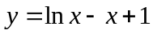
(3) 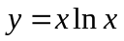
(4) 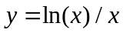
(5)
(6) 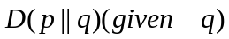
(7) 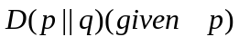
(8) 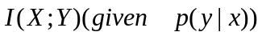
(9) 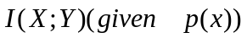
三、实验环境
- 个人计算机，任意可以完成图形绘制的平台，如Matlab平台、Java平台、Python语言、R语言、 Magma平台等。
- 对于信息与计算科学专业的学生，建议选择Java、Python、R等平台的图形绘制程序库。
- 对于非信息与计算科学专业的学生，建议选择Matlab、Magma等平台的图形绘制工具箱或程序。

四、实验记录与实验结果分析
（注意记录实验中遇到的问题。实验报告的评分依据之一是实验记录的细致程度、实验过程的真实性、实验结果的解释和分析。如果涉及实验结果截屏，应选择白底黑字。）

五、实验体会
（请认真填写自己的真实体会）

六、参考文献
1. （主讲课英文教材）
2.（如有其它参考文献，请列出）

